はかりの定期検査手数料【令和６年(2024年)４月１日現在】
長野県手数料徴収条例（平成12年条例第2号）、計量法に基づく事務に係る手数料徴収規則（平成12年規則第6号）
種 類 |  | 外 観 | 主な用途  （業種） | ひょう量等 | １個あたりの  手数料（円）
電気式はかり  検出原理  ・電気抵抗線式  ・誘電式  ・電磁式  ・光電式  ・圧電式 等 |  | 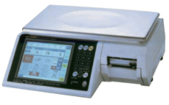  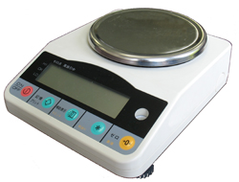  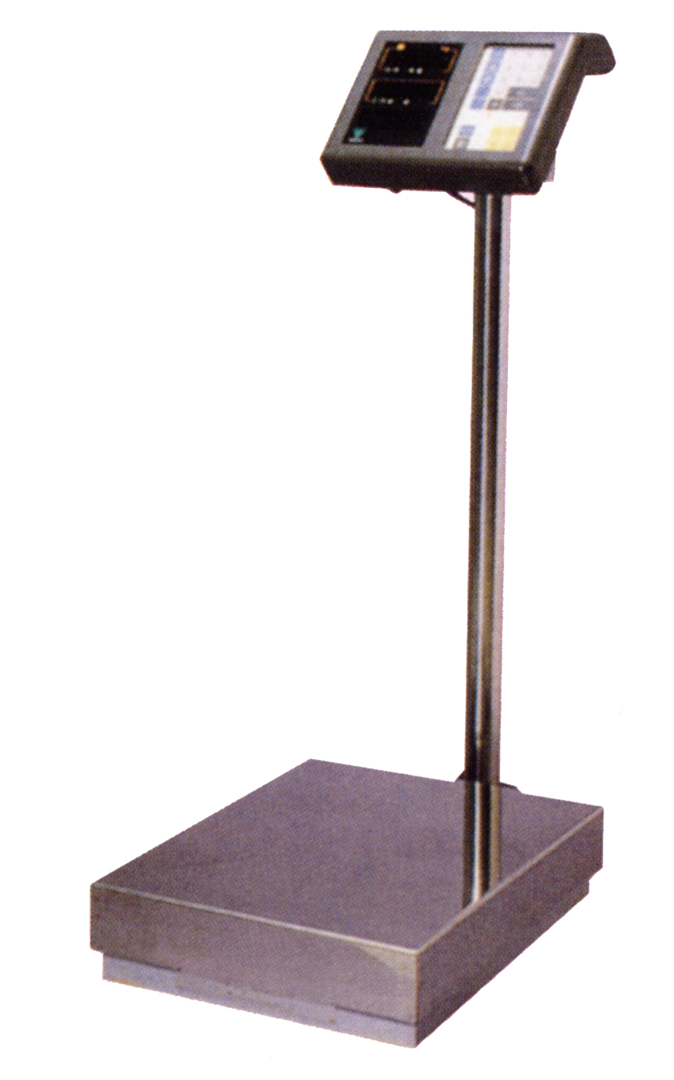 | 食料品  薬局  病院  学校  幼稚園  保育園 | 100kg以下 | 1,400
 |  |  |  | 100kgを超え  250kg以下 | 1,800
 |  |  |  | 250kgを超え  500kg以下 | 2,300
機械式はかり | 直線目盛指示  はかり | 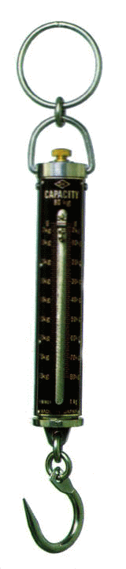 | 保健所  宅配便 |  | 250
 | ばね式指示  はかり | 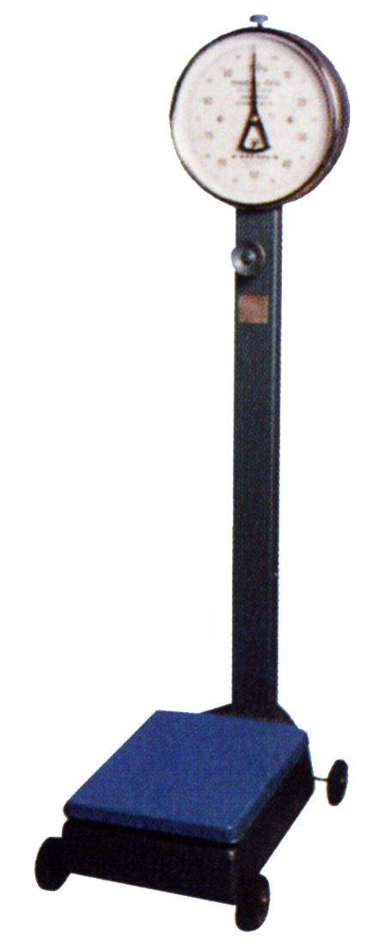  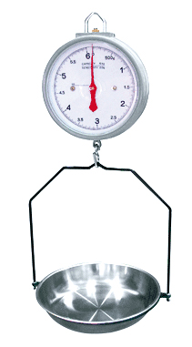  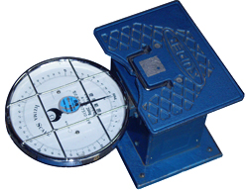  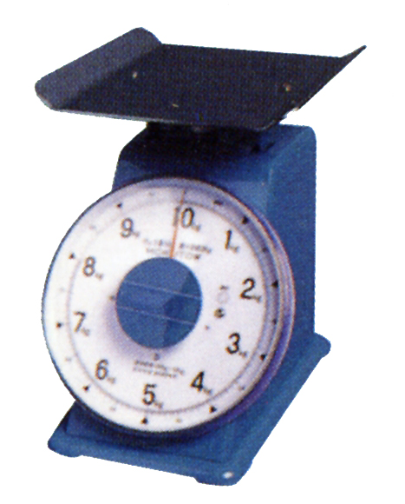 | 食料品  宅配便  病院  学校  幼稚園  保育園 | 100kg以下 | 500
 |  |  |  | 100kgを超え  250kg以下 | 900
 |  |  |  | 250kgを超え  500kg以下 | 1,500
 | 棒はかり | 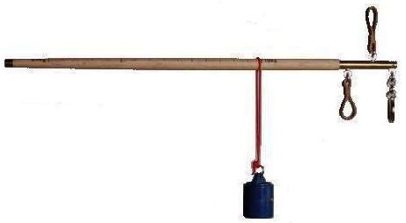 | 寝具  薬草 |  | 250
 | 手動天びん | 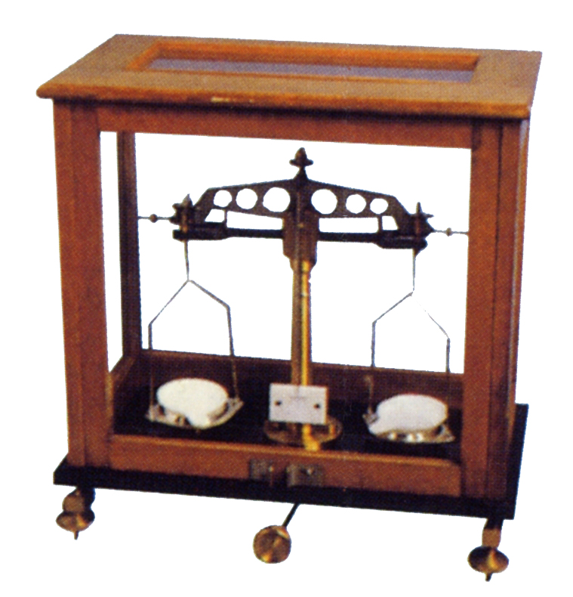 | 薬局  病院 | 感量比  1/10,000以上 | 500
 |  |  |  | 感量比  1/10,000未満 | 1,000
 | 等比皿手動  はかり | 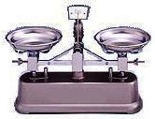 | 薬局 | 100kg以下 | 500
 | 手動はかり | 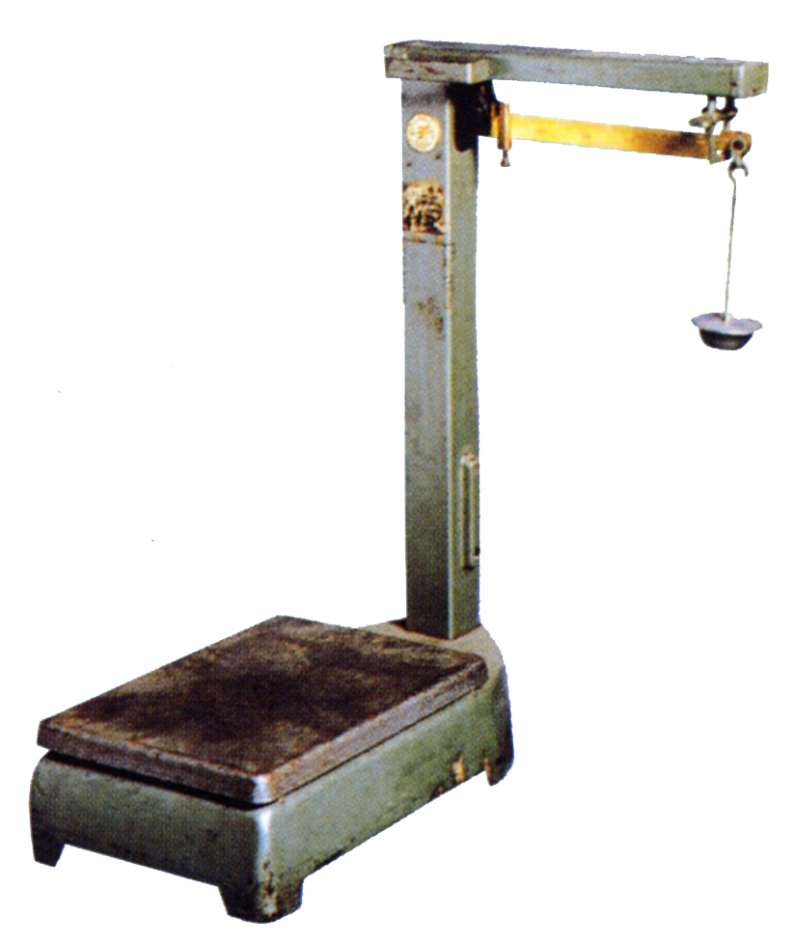  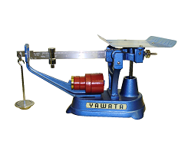 | 酒  米穀  製麺  製菓 | 100kg以下 | 500
 |  |  |  | 100kgを超え  250kg以下 | 900
 |  |  |  | 250kgを超え  500kg以下 | 1,500
 | 手動指示併用  はかり | 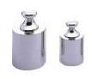  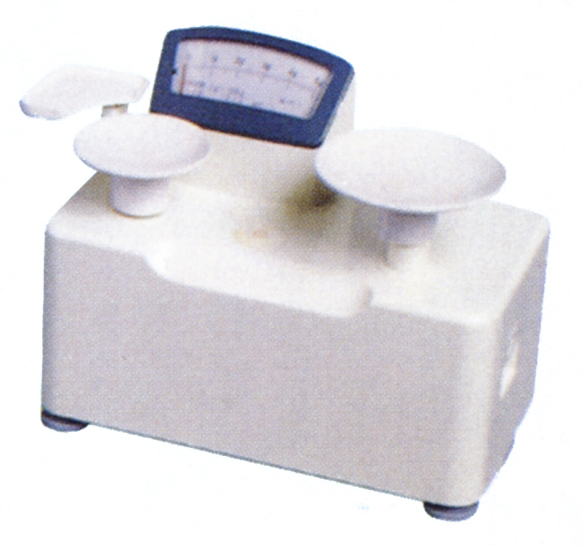 | 病院  薬局 | 100kg以下 | 500
分銅・おもり |  | 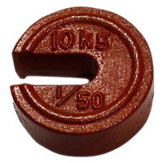  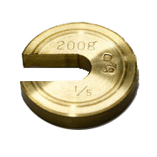 |  |  | 10
注）最小の目量又は表記された感量がひょう量の１万分の１未満のものにあっては、２倍の金額（分銅・おもりを除く）

